Муниципальное казенное дошкольное образовательное учреждение

Детский сад № 52 пгт Дружинино

**Консультация для родителей**

**«Музыкально – ритмические игры в повседневной деятельности»**

Подготовила: музыкальный

Руководитель Морозова Лариса Александровна

Ноябрь 2022 год

**Уважаемые родители!**

Дошкольный возраст – это самый благодарный возраст, когда между ребенком и взрослым устанавливается теснейший контакт и взаимопонимание. Давайте вместе поможем нашим детям войти в мир музыки, понять ее законы, приобщиться к её таинствам.

Наши консультации помогут вам развить у вашего малыша интерес к различным музыкальным жанрам, танцам, музыкальным играм, песням. Способствуйте восприятию ими музыки как некоего живого образа, а музыкальные произведения как произведения искусства. Не даром великий русский педагог В.А.Сухомлинский сказал

**«Музыка – могучий источник мыслей. Без музыкального воспитания невозможно полноценное умственное развитие ребенка».**

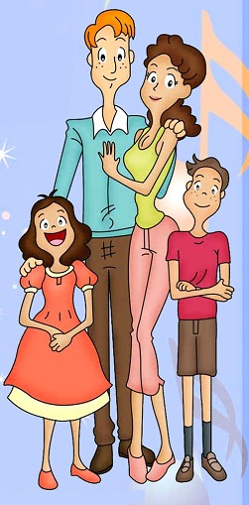

**«Музыкально – ритмические игры в повседневной деятельности».**

Использование музыкально – ритмических игр в повседневной деятельности и дома, поможет закрепить музыкальные навыки и умения, приобретённых на музыкальных занятиях и поможет развить интерес у ребёнка ко всем видам музыкального деятельности.

Одним из видов музыкальной деятельности является ритмические движения. На занятиях значительная часть времени отводится разучиванию различных движений под музыку.

Дети учатся ускорять и замедлять движения, непринужденно двигаться в соответствии с музыкальными образами, разнообразным характером, динамикой музыки.

В процессе систематических занятий по движению у ребят, развивается музыкально-слуховое восприятие. Детям постепенно приходится вслушиваться в музыку для того, чтобы одновременно точно выполнять движения.

Детям младшего возраста свойственны подражательные движения. Поэтому для малышей 2х лет желательно использовать в игровых ситуациях разнообразные игрушки, с помощью которых можно побуждать детей к выполнению несложных действий под музыку.

Например: надевать на руку куклу (петрушку, зайчика и т.д.) и приглашает детей. Дети весело маршируют, подражают всем движениям петрушки, которые он показывает: хлопают в ладоши, приседают, кружатся и т.д.

Таким образом, надо активно развивать и обогащать двигательную реакцию детей.

В этом большую помощь могут оказать игровые моменты. Например: в игре «Кто из лесу вышел?», дети должны не только определить, кто вышел из лесу: медведь, лиса, зайчик и др. но и передавать движением неуклюжего, медленно ступающего медведя, быстрого трусливого зайчишку. Каждый ребенок по-своему применяет умения и знания в этой игре.

Интересные игровые творческие задания мы проводим после повторного слушания нового музыкального произведения.

Например: звучит мелодия незнакомой польки. Дети определяют веселый, бодрый, танцевальный характер музыки и придумывают интересный ритмический рисунок хлопками или притопами.

А так же, с детьми используем детские шумовые игрушки и инструменты (погремушки, бубны, барабаны, металлофоны, музыкальные треугольники, дудочки, маракасы, деревянные ложки). Красочность звучания индивидуальное, групповое исполнение знакомых произведений, на музыкально – шумовых инструментах, эмоционально воздействуют на детей.

Использование аудиозаписи в свободное от занятий время и дома, дает возможность детям самостоятельно импровизировать движения, составлять несложные композиции плясок, хороводов, игр.

**Таким образом, музыкально-ритмическая деятельность детей, проходит более успешно, если обучение элементов танцевальных движений осуществляется в сочетании с музыкальными играми и творческими заданиями на занятиях и дома.**